（网络收集）2026年全国一卷数学卷高考真题带答案带解析文字版
一、选择题：本题共8小题，每小题5分，共40分。在每小题给出的四个选项中，只有一项是符合题目要求的。
1.样本数据6,8,4,5,12的中位数为
A.5
B.6
C.8
D.9
【答案】B
【解析】本题考查了中位数的计算,属基础题.把数据从小到大排列4,5,6,8,12,共5个数,中间的数为第3个6∴中位数为6.故选B.
2.已知平面向量,不共线,且,则
A.,
B.,
C.,
D.,
【答案】A
【解析】本题考查了平面向量基本定理,属基础题.∵,不共线,可以作为平面内所有向量的一组基底,根据唯一性,可知,.故选A.
3.已知集合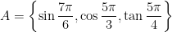,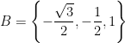,则
A.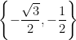
B.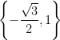
C.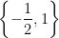
D.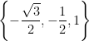
【答案】C
【解析】本题考查集合交集的运算,涉及到诱导公式求值.
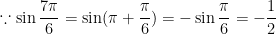,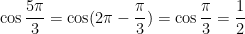
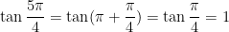
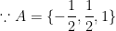,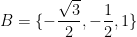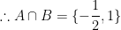
故选:C.
4.曲线在点处的切线方程为
A.
B.
C.
D.
【答案】D
【解析】本题考查了导数的几何意义.
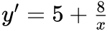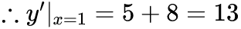切线的斜率为13
切线方程: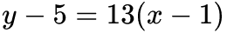,即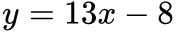.故选:D.
5.已知抛物线和均经过点,则的焦点与的焦点之间的距离为
A.12
B.
C.6
D.
【答案】D
【解析】本题考查抛物线的标准方程,焦点坐标,两点间距离公式.
把代入得,,
把代入得,,
的焦点,的焦点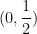
两焦点的距离为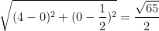
故选:D
6.已知函数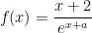的最大值为1,则
A.
B.1
C.
D.2
【答案】B
【解析】本题考查利用导数求函数的最值问题.
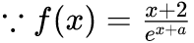
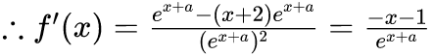
当时,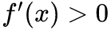,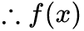在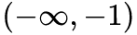单调递增；
当时,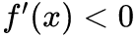,在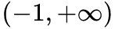单调递减.
在处取最大值,
即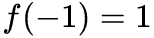,
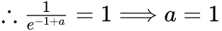
故选:B.

7.一百零八塔位于宁夏回族自治区青铜峡市,以其独特的建筑格局和深远的历史文化闻名遐迩.该塔群共有108座塔,依山势自上而下排成12行,将第行中塔的座数记为,其中,,,且,,,是一个首项为7,公差为2的等差数列.将,,,分为6组,每组2个数.使得每组的2个数之和可构成一个项数为6且公差为的等差数列.则
A.2
B.4
C.6
D.8
【答案】B
【解析】本题考查等差数列的应用
∵是首项为7、公差为2的等差数列
∴可知12行塔数分别为1,3,3,5,5,7,9,11,13,15,17,19
其总和为108.
若配6对,且6个和构成公差为d(d>0)的等差数列.
不妨设该数列的首项为m,∴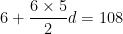
即2m+5d=36
由选项可知,d为正整数,∴只有m=8,d=4符合题意
此时,(1,7)=8,(3,9)=12,(3,13)=16,(5,15)=20,
(5,19)=24,(11,17)=28,符合题意,公差为4.
故选:B

8.设为空间中64个点构成的集合.点,记样本空间.从中随机取一个点.定义随机变量X如下:对中的每个点,令.则X的数学期望为
A.
B.
C.0
D.
【答案】A
【解析】本题考查了离散型随机变量的数学期望.
由题意可知,中每维取各16次,
每维总和为0,所以64点总和为0,
剔除后,中63点的总和为.
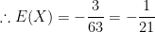
故选:A.

二、选择题：本题共3小题，每小题6分，共18分。在每小题给出的选项中，有多项符合题目要求。
9.设,则
A.
B.
C.
D.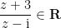
【答案】ACD
【解析】本题考查了复数的计算,共轭复数,复数的模.
已知.
A:.A正确；
B:.B错误；
C:.C正确；
D: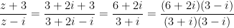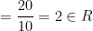.故D正确.
10.在空间中,,为两个定点,动点到直线的距离为2,动点到直线的距离为1.若二面角为,则
A.
B.
C.当时,平面
D.当平面时,
【答案】BC
【解析】本题考查了立体几何二面角、线面垂直、线线垂直的判定以及空间向量的应用,距离等性质,属于难题.
以A为原点建立空间直角坐标系如图
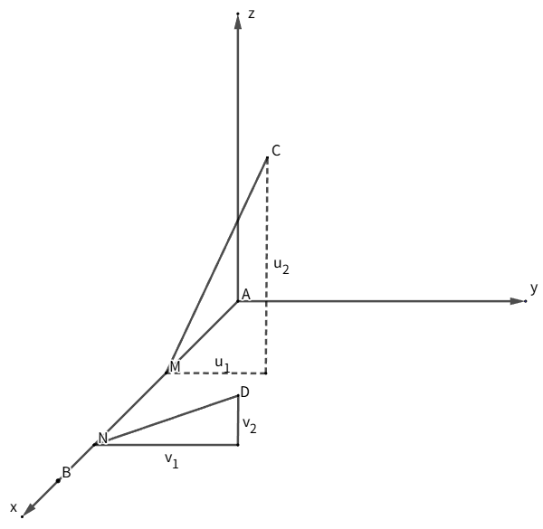
设
则
A:取,则
可以小于,故A错误.
B:
,B正确.
C:若,则.此时直线与的方向向量的数量积为:
,面,故C正确.
D:若平面,则.此时:
不成立,故D错误.
故选.
11.已知圆,圆,圆,直线与,,均有两个交点.记被,,截得的弦长分别为,,,则
A.可以取任意实数
B.满足的直线共有3条
C.满足的直线l多于3条
D.当时,的最大值为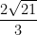
【答案】BCD
【解析】本题考查了圆与圆的位置关系、直线与圆的位置关系,圆中的弦长问题及最值问题.
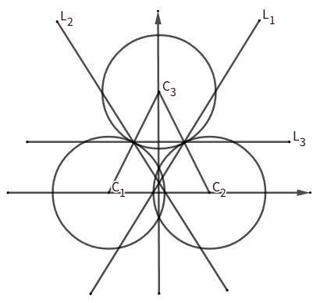
,,
三个圆两两外切.
到的距离为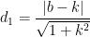
到的距离为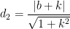
到的距离为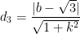
令,则
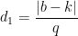,
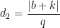,
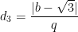.
A:若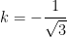,则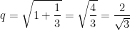；由得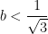,
由得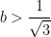,矛盾,故A错误.
B:由,得,先由,得或,若,则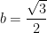.若则.∴三条直线满足割线条件,故B正确.故A错误.
C:取,记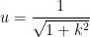,则.
令得..
平方得..
解得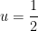或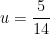
对应或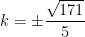则有四条直线,故C正确.
D:当时.仍有.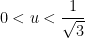.
令.则由柯西不等式: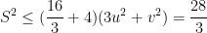.
当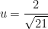时取等号、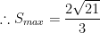D正确.
故选BCD.

三、填空题：本题共3小题，每小题5分，共15分
12.双曲线的离心率为______.
【答案】
【解析】本题考查了双曲线的标准方程、求离心率.
已知双曲线方程为
将方程化为标准方程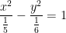
可得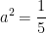,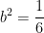,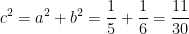
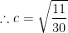,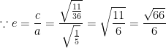.
13.已知是偶函数,在区间单调递增.则______,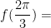______.
【答案】，1
【解析】本题考查了三角函数的单调性.三角函数的奇偶性.
因为f(x)为偶函数.
f(x)=2sin(ax+θ)(a∈Z,0≤θ<2π)
.
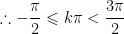
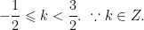
或
或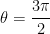
在上单调递增,当时,,不满足单增(舍)
当时,,此时要在
内恒为正,需或,于是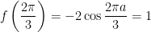
14.设实数满足:存在数列,使得对于任意,均有均有,且中有某连续9项是公比为的等比数列.则的最大值为______.
【答案】
【解析】本本题考查了数列的性质及等比数列的应用
由题意知:9个连续位置至少含两个相邻的完整三项块,它们在等比九项中相隔3项,所以相邻完整块和之比就是；若含有三个完整块,则不成等比,排除.
能放进窗口的最早相邻完整块是,和为4、6,
故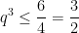,第二到第十项成等比,令
可取等号,故最大值为.故填.

四、解答题：本题共5小题，共77分。解答应写出文字说明、证明过程或演算步骤。
15.在正三棱柱中,,,且、分别为、的中点.
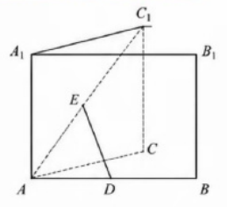
(1)证明:平面；
(2)设,直线与平面的夹角为,求到平面的距离.
【答案】（1）见解析（2）1
【解析】（1）本题考查了线面平行的判定定理.
证明:如图取、的中点、,
连、.
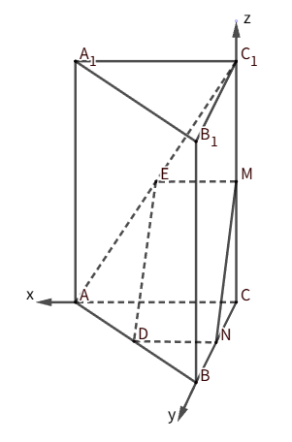
为的中点
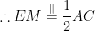
为的中点
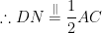
四边形为平行四边形
面
面
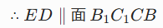
(2)考查了线面角,直线到平面的距离、空间向量的应用.
在直三棱柱中.
,
面,
以为原点建立空间直角坐标系,
如图所示.
,设,
,
,
,
,
.
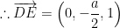.
易知面的法向量
.
与面所成的角为
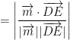
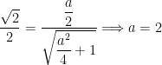
面
到面的距离即为到面的距离.
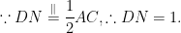
面到面的距离等于.

16.在中,已知,,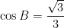.
(1)求.
(2)设,两点满足:在的延长线上,,．若,求．
【答案】（1）（2）
【解析】(1),,
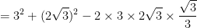
.
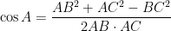
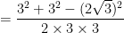
(2)
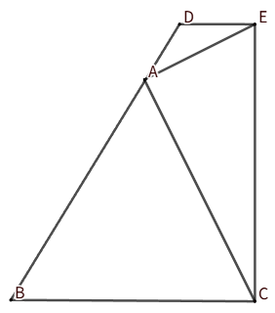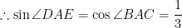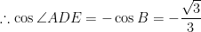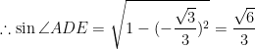
在中,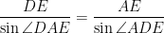
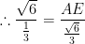

17.设整数.某同学用一个球进行投篮练习,至多投篮次,当且仅当投中1次时或次均未投中时,停止练习.设该同学每次投中的概率为,各次投中与否相互独立.记为停止练习时该同学的投篮次数.
(1)当,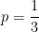时,求的分布列；
(2)设均为自然数.
(i)当时,求；
(ii)当时,证明:.
【答案】（1）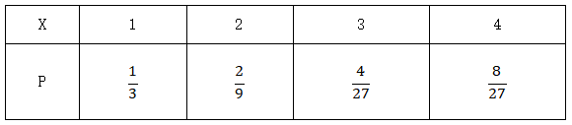
（2）(i)(ii)见解析
【解析】本题考查了离散型随机变量的分布列,条件概率,相互独立事件的概率.
(1)的可能取值为
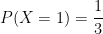
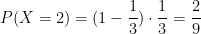
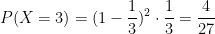
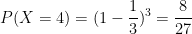
∴X的分布列为:
(2)(i)表示前次均未投中
(ii).
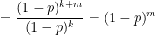

18.已知椭圆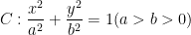的左焦点为,离心率为.
(1)求的方程；
(2)设为坐标原点,过且斜率大于的动直线与交于,两点,其中在第三象限,直线与的另一个交点为．
(i)若的面积为的面积的倍,求的方程；
(ii)求的最小值.
【答案】(1)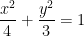
(2)(i)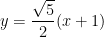
(ii)
【解析】本题主要考查椭圆标准方程的求法,直线与椭圆的位置关系,及点到线的距离,基本不等式求最值.
(1)由题意得,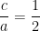,,又.
的方程为
(2)设直线的斜率为,则,
(i)由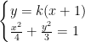,得
在第三象限,在第一象限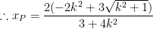,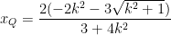
由题知与关于原点对称,
到的距离为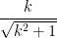,到的距离为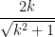
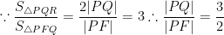,,
把代入化简得,解得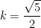
的方程为:
ii)由(1)知
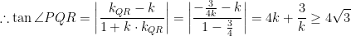
当且仅当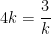,即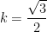时取等号
的最小值为.

19.已知函数的定义域为,且当时,.对于任意,定义集合.
(1)若当时,,求；
(2)若是奇函数,,且,证明:；
(3)设满足:①若,则；②当时,．
(ⅰ)证明:；
(ⅱ)证明:在区间单调递增．
【答案】（1）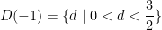（2）见解析
（3）(ⅰ)见解析(ⅱ)见解析
【解析】本题考查了集合与函数的新定义,考查了抽象函数.
函数的单调性,属于压轴难题,对于逻辑推理和抽象思维能力要求极高.
(1).
由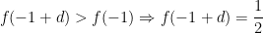
①当,即时,
此时
②当,即时,
此时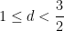,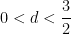.即集合.
(2)为奇函数时,,作出的大致图像如图.
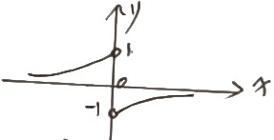
(i)若,由,此时
即,,且
,
同理
若同理得出.
若,则此时
若,即,此时或
由,
且
综上:
(3)(i)若,则
与矛盾
(ii)
则
与为增函数矛盾
若则
,取
而矛盾.
取
单增.

